Подготовку к ЕГЭ по литературе рассмотрели в ходе онлайн-консультаций Рособрнадзора

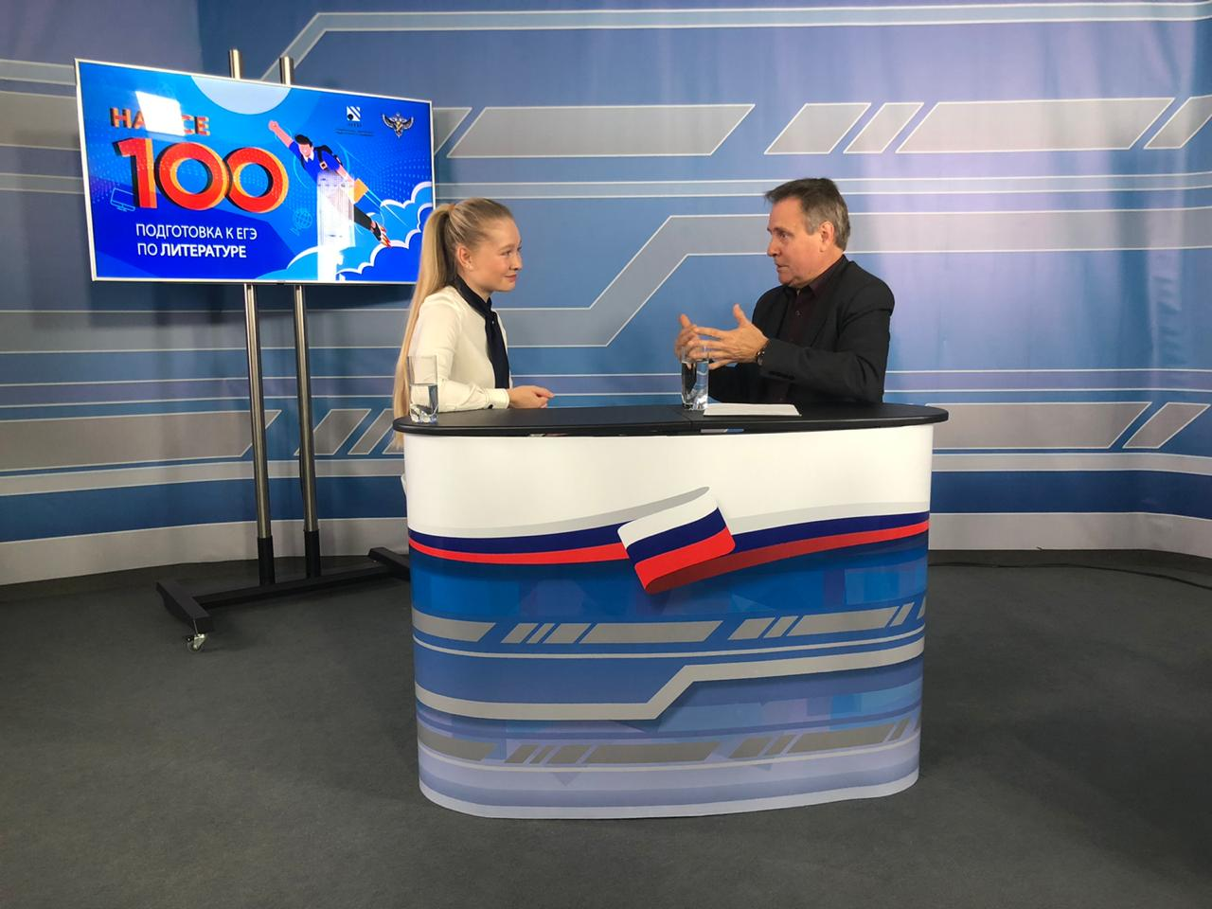
В рамках серии онлайн-консультаций Рособрнадзора от разработчиков экзаменационных материалов ЕГЭ из Федерального института педагогических измерений (ФИПИ) 9 октября прошел эфир, посвященный подготовке к ЕГЭ-2021 по литературе. Об экзаменационной работе и особенностях подготовки к ЕГЭ по данному предмету рассказал руководитель комиссии по разработке контрольных измерительных материалов ЕГЭ по литературе, доктор педагогических наук Сергей Зинин.
В ходе эфира зрители смогли узнать о структуре и заданиях экзаменационной работы, изменениях 2021 года, заданиях ЕГЭ и особенностях их формулировки, системе оценивания развернутых ответов и о том, какие литературные произведения и термины могут встретиться на экзамене.
Особенно подробно было рассмотрено задание, в рамках которого требуется написать мини-сочинение: какие темы и литература каких периодов могут в нем встретиться, каким должен быть его объем, насколько подробно нужно раскрыть тему, какой литературный материал использовать и как оперировать цитатами.
«При подготовке к ЕГЭ стоит перечитать все тексты из кодификатора, параллельно тренируясь в выполнении заданий по ним из Открытого банка ЕГЭ. Учитывайте время, чтобы завершить всю подготовку до начала экзаменов», - посоветовал Сергей Зинин.
В прямом эфире видеоконсультацию по подготовке к ЕГЭ по литературе посмотрели около 10 тысяч человек. Видеозапись доступна на страницах Рособрнадзора в социальной сети «ВКонтакте» и на YouTube https://www.youtube.com/watch?v=FLH9E41DX9M

